SCHELL Eckventil COMFORT PT, DN 15 G 1/2 AG mit ASAG easy, Ø 10 mm (DN 10 G 3/8 AG), chrom
SCHELL

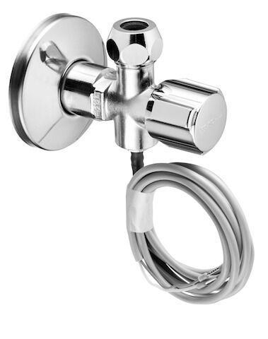Eigenschaften
GTIN:
4021163165036
HAN:
049920699
Farbton
silber
Form
rechtwinklig
Werkstoff
Messing
Abmessungen abzweigender Anschluss
3/8 Zoll
Abzweigender Anschluss
Überwurfmutter
Anschlussmaß Zufuhr
1/2 Zoll
Anschluss Vorlauf
Außengewinde
Bedienung
Griff
Schließmechanismus
Oberteil nicht keramisch
Produktserie
SWS
Leitungsset mitgeliefert
nein

